Приложение 1.
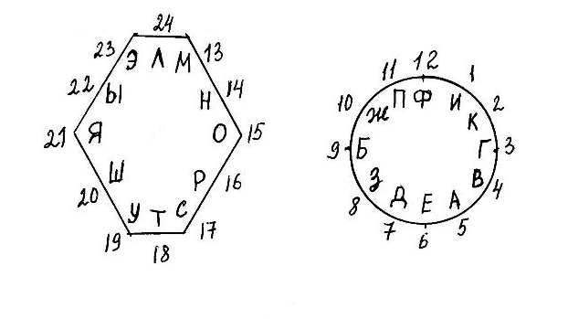1. Расшифруйте!
1) 24. 19. 8. 1. 14.
2) 2. 15. 24. 13. 15. 3. 15. 16. 15. 4.
3) 5. 24. 6. 2. 17. 5. 14. 7. 16. 15. 4. 4) 2. 6. 24. 7. 22. 20.
2. Вопросы к кроссворду.
- Как называются числа, запись которых содержит, целую и дробную части?
- В записи обыкновенной дроби число, стоящее под чертой называют ….?
- Как называют числа в записи m ∙ n?
- Как называется натуральное число, на которое число, а делится без остатка?
- Как называется натуральное число, которое делится без остатка на а?
3. Заполните
4. Сопоставить цифры буквам
1ряд 2ряд 3ряд
1)7$\frac{3}{8}$ - 5 $\frac{3}{8}$ 1) 45 - 44$\frac{3}{8}$ 1) $\frac{29}{35}$ - $\frac{3}{7}$
2) 8$\frac{7}{9}$ + 3 2) ( $\frac{4}{5}$ + $\frac{1}{6}$ )∙ $\frac{45}{58}$ 2) $\frac{2}{3}$ - $\frac{1}{4}$
3) 2$\frac{1}{2}$ - 1$\frac{1}{3}$ 3) 14$\frac{3}{8}$ - 12 3) 7 - 3$\frac{2}{3}$
4)$\frac{3}{ 8}$ ∙ 2 4) 6$\frac{5}{12}$ ∙ $\frac{16}{21}$ 4) $\frac{3}{7}$ ∙ 49
5) $\frac{5}{18}$ ∙ 12 5) $\frac{2}{27}$ ∙ 4$\frac{1}{2}$ 5) $\frac{5}{6}$ + $\frac{3}{8}$
6) $\frac{7}{8}$ ∙ 24 6) 23$\frac{2}{3}$ - 15$\frac{5}{9}$ 6) 5$\frac{5}{12}$ ∙ $\frac{4}{13}$
7) 3$\frac{1}{4}$ ∙ 4 7) 5 - 4$\frac{3}{5}$ 7) $\frac{1}{6}$ ∙ 14 $\frac{1}{4}$
8) 1$\frac{1}{2}$ ∙ $\frac{7}{9}$ 8) 20$\frac{14}{18}$ - 9 8) 2$\frac{5}{8}$ ∙ $\frac{3}{14}$
9) $\frac{5}{6}$ + $\frac{3}{8}$ 9) $\frac{1}{6}$ ∙ 14$\frac{1}{4}$
10) $\frac{1}{2}$ - $\frac{4}{17}$

к | л | т | с | и | ь | г | й | д | н | п | я | о | ф | а | р | е
1$\frac{1}{6}$ | 3$\frac{1}{3}$ | 4$\frac{8}{9}$ | 13 | 11$\frac{7}{9}$ | 21 | $\frac{2}{5}$ | $\frac{9}{34}$ | $\frac{9}{16}$ | 2$\frac{3}{8}$ | $\frac{ 5}{8}$ | 8$\frac{1}{9}$ | $\frac{3}{4}$ | 1$\frac{5}{24}$ | 1$\frac{2}{3}$ | $\frac{1}{3}$ | $\frac{5}{12}$

6. Закрасить

21 | 46 | 42
35 | 63 | 56
28 | 75 | 49

7. Основатель кибернетики

1.Жили – были два брата: Ночью лезет воровато,
Треугольник с квадратом. Срезать старшему углы.
Старший – квадратный, Но на утро младший брат
Добродушный, приятный. Страшной мести был не рад:
Младший – треугольный, Поглядел он – нет квадрата…..
Вечно недовольный. Вот так месть! Теперь у брата
Позавидовал он брату. Сколько новеньких углов?
2. Напишите название этой буквы «х».
3. Когда – то многие считали,
Что он не значит ничего.
И как ни странно, полагали,
Что он совсем не есть число.
4.Какое число не является ни простым и ни составным? (Чему равен делитель взаимно простых чисел?)
5.Что означают слова: «Значит найти все его корни или доказать, что корней нет»?
Какое слово получилось?

